**AESORÍAS PARA EL EXAMEN DEL CONCURSO DE ASIGNACIÓN A LA EDUCACIÓN MEDIA SUPERIOR**

1. **ANTECEDENTES.**

Este programa social tiene su origen más remoto en el año 2009. A partir de entonces, el programa se ha venido ampliando como respuesta a una demanda de carácter social, ya que cada vez es más difícil para los estudiantes de escasos recursos económicos ingresar a las opciones más demandadas de educación media superior.

Dada la emergencia sanitaria, en 2020 el programa social se modificó el esquema presencial con el que se había venido trabajando desde hace más de 10 años, por un esquema de redes de aprendizaje virtuales, manteniendo sus actividades a distancia, a través del contacto con los beneficiarios por correo electrónico, mensajes de Whatsapp y la utilización de las distintas redes sociales, lo cual derivó en que a pesar de que se dificultó el registro presencial y el acceso a planteles educativos ya cerrados por el aumento en el número de casos de contagio y los posibles rebrotes en los meses subsecuentes, se mantuvo un contacto a través de estos medios digitales para dar continuidad a las actividades, objetivos y metas planteadas por el programa. Es así que en 2020 se atendió a un total de 1,805 estudiantes, obteniendo resultados relevantes: el promedio de aciertos fue de 70 respuestas al presentar su examen COMIPEMS; el 81 % de los aspirantes fue asignado a alguna de las opciones solicitadas, mientras que solamente un 19 % de este total de alumnos atendidos obtuvo el puntaje CDO (con derecho a otra opción) o NP (no presentó).

1. **DEFINICIÓN DEL PROBLEMA[1]**

El programa atiende a las y los estudiantes de tercer grado de secundaria de la demarcación o con residencia en ella. Su ejecución nace como respuesta a una demanda de carácter social, como lo es la equidad en la educación, ya que, en 2018, observando en sus resultados, el número de estudiantes que logra ingresar a su primera opción, 67 mil 353, lo que contrasta significativamente con el número de solicitudes reales, cifra que año con año tiende a disminuir. La distribución inequitativa de los beneficios de la Educación Media Superior en México, es producto de diversos factores sociales, en general suele asociarse con los bajos niveles de ingreso de diversos sectores de la población, siendo en los hechos, un mecanismo de exclusión, ya que únicamente las familias con ingresos suficientes, pueden pagar asesorías ofrecidos por instituciones privadas. En consecuencia, el diseño, estructura, planeación y operación del presente programa, busca acercar a un grupo mayor de tlalpenses, en condiciones de precariedad, a circunstancias de equidad educativa, ofreciéndoles asesorías sin costo.

Las causas centrales del problema social, inequidad en el acceso a las diferentes opciones educativas públicas y gratuitas, para el nivel medio superior, en la demarcación territorial Tlalpan son: 1) La aplicación de una prueba estandarizada que es usada como filtro para el ingreso al nivel medio superior en instituciones públicas 2) Asesorías de preparación con costos altos para grupos vulnerables 3) Diferencias en niveles de logros académicos esperados, entre escuelas secundarias públicas y privadas.

Los efectos centrales del problema social planteado son: 1) Abandono escolar 2) Rezago educativo 3) Menores oportunidades de empleo mejor remunerados 5) Deterioro de las condiciones de vida personal y familiar.

El derecho social vulnerado por el problema de inequidad en el acceso a la educación media superior pública y gratuita, es el derecho a la educación, expresado en el artículo tercero constitucional, además de la Ley General de Educación (LGE) y la Constitución de la Ciudad de México.

La manera como el programa social contribuirá a reducir la inequidad en el acceso al nivel medio superior público y gratuito, será mediante la planeación, ejecución, monitoreo y evaluación de asesorías, que fortalezcan los conocimientos en las y los jóvenes beneficiarios, para presentar el examen de ingreso a la educación media superior, además de reuniones con padres de familia.

En 2021, al observar los resultados del total de sustentantes, donde en un total de 128 reactivos se obtuvo un promedio de 69 aciertos y en el caso de estudiantes que participaron en las asesorías en el examen realizado por la COMIPEMS en el 2018 el número fue de 72 aciertos obtenidos, para este año, se implementan mejoras al programa, tanto en eficiencia de gasto como en la ejecución.

* 1. **ÁRBOL DEL PROBLEMA**

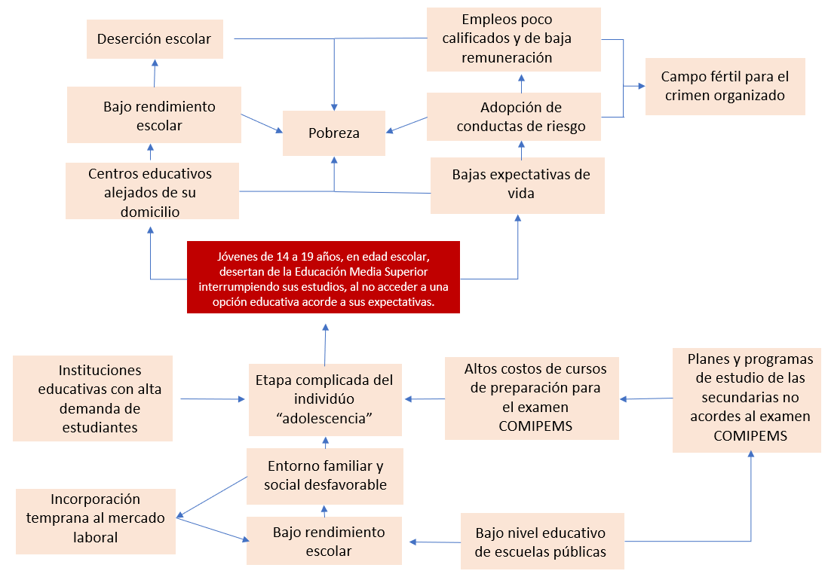

Causa

Problema central

Efecto

1. **DEFINICIÓN DE OBJETIVOS**

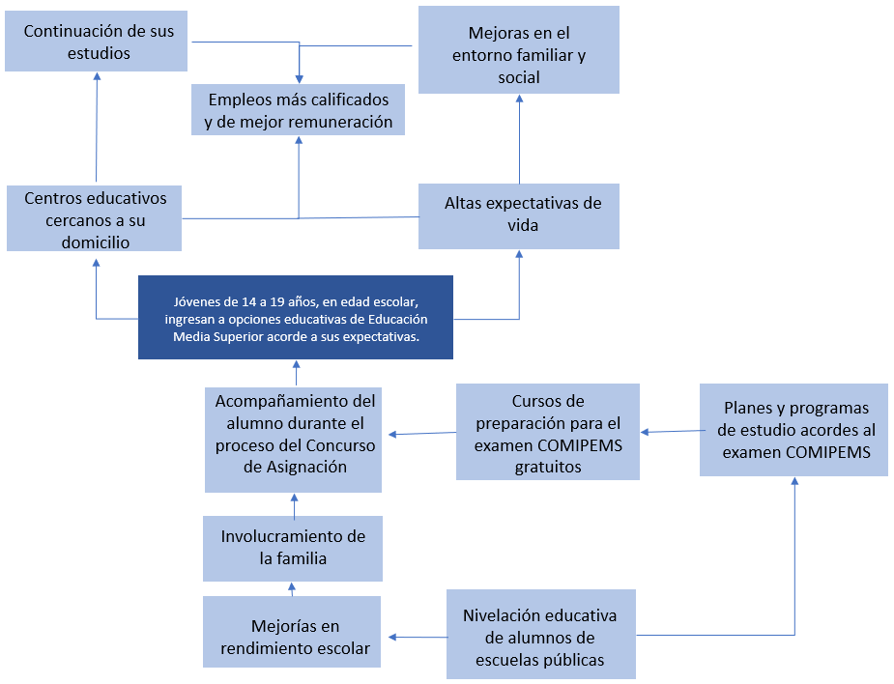

Fines

Objetivo

Medios

* 1. **JUSTIFICACIÓN DE LA ELECCIÓN DE LOS OBJETIVOS**

El programa social guarda alineación con las libertades y derechos plasmados en la Constitución de la Ciudad de México, en específico con el derecho a la educación y en su diseño contempla la atención a grupos vulnerables.

El programa social también guarda alineación con los grandes derechos sociales universales reconocidos internacionalmente: la dignidad humana, la libertad, la igualdad, la solidaridad y la exigibilidad presentes en la Declaración Universal de Derechos Humanos; tratados internacionales como el Pacto Internacional de Derechos Civiles y Políticos y sus dos protocolos facultativos, y el Pacto Internacional de Derechos Económicos, Sociales y Culturales, que forman la llamada “Carta Internacional de Derechos Humanos”; ratificados en nuestro país por la Constitución Política de los Estados Unidos Mexicanos y la Constitución Política de la Ciudad de México.

Atiende también los principios política social establecidos en la Ley de Desarrollo Social para el Distrito Federal, como son: la igualdad de género, equidad social, transparencia, justicia distributiva, diversidad, integridad, territorialidad, exigibilidad, participación y efectividad.

.

* 1. **COBERTURA**

De acuerdo con el último conteo de población y vivienda (INEGI, 2015) la Ciudad de México tiene una población estimada de 8 millones 985 mil 339 personas. Tlalpan es la cuarta Alcaldía más poblada con 677,104 habitantes (7.6% del total de la Ciudad) y una tasa de crecimiento anual del 1%. Para 2015, el 47.4% de la población eran mujeres y el 52.6% hombres.

Población potencial: 155,486 jóvenes hombres y mujeres entre 15 y 29 años de edad, habitantes de la Alcaldía de Tlalpan, que padecen o podrían padecer falta de oportunidades de acceso y/o permanencia en los espacios educativos que les corresponde (INEGI 2010).

Población objetivo: 9,000 jóvenes, hombres y mujeres, que cursan el tercer grado de educación secundaria o han concluido este nivel, residentes de Tlalpan o estudiantes de alguna secundaria pública de esta demarcación.

Población beneficiaria: hasta 1,400 personas, preferentemente jóvenes, hombres y mujeres, que cursan el tercer grado de educación secundaria o han concluido este nivel, residentes de Tlalpan o estudiantes de alguna secundaria pública en esta demarcación, y que desean presentar el examen único de COMIPEMS. 72 personas recibirán apoyo económico por colaborar en la implementación del programa.

* 1. **FRECUENCIA DE ACTUALIZACIÓN DE LA POBLACIÓN OBJETIVO O DEL ÁREA DE ENFOQUE OBJETIVO**

De acuerdo con el último conteo de población y vivienda (INEGI, 2015) la Ciudad de México tiene una población estimada de 8 millones 985 mil 339 personas. Tlalpan es la cuarta Alcaldía más poblada con 677,104 habitantes (7.6% del total de la Ciudad) y una tasa de crecimiento anual del 1%. Para 2015, el 47.4% de la población eran mujeres y el 52.6% hombres.

1. **ALTERNATIVAS**

Se brindará atención hasta 1,400 personas beneficiarias a través de 72 figuras educativas con un presupuesto de $1,500,000 (Un millón quinientos mil pesos 00/100 M. N.), es decir, que en promedio cada facilitador atendería a 20 personas y el gasto promedio por persona beneficiaria que recibe las asesorías sería de $1,072.00 (mil setenta y dos pesos 00/100 M. N).

* 1. **Diseño del programa**

Unidades administrativas responsables de la operación del programa: Dirección General de Derechos Culturales y Educativos (coordinación del programa), Coordinación de Educación (seguimiento, verificación, supervisión y control del programa), Jefatura de Unidad Departamental de Educación y Capacitación (operación directa del programa).

Terminado el registro de solicitantes y recepción de documentos, la Jefatura de Unidad Departamental de Educación a Distancia, determinará quiénes cumplen con los requisitos y documentación completa y, de acuerdo con los criterios señalados, se procederá a publicar el listado de las personas que colaborarán con la implementación del programa social en la página de Internet de la Alcaldía de Tlalpan.

Las personas interesadas en colaborar en la implementación de este programa que no aparezca en la lista de seleccionados, habiendo cumplido con los requisitos y entregado la documentación completa requerida, conformarán una lista de espera, para que, en caso de ser necesario sustituyan a los beneficiarios.

En caso de realizarse sustituciones, las personas interesadas en colaborar con la implementación del programa de las listas de espera que se conviertan beneficiarias recibirán la parte proporcional del apoyo económico que corresponda según sea el caso, de acuerdo con la cantidad de dinero que haya sido entregada al beneficiario dado de baja.

La Dirección General de Derechos Culturales y Educativos dará aviso por escrito a la Dirección de Recursos Financieros y Presupuestales, sobre cualquier alta o baja de la lista de personas beneficiarias del programa, a efecto de actualizar la lista de las personas que reciben apoyo económico, motivo de la implementación del programa.

Se indicará a las personas interesadas en colaborar en la implementación de este programa seleccionados el lugar, fecha y horario precisos en los que se le entregará los apoyos económicos para su aplicación.

Las personas seleccionadas para colaborar en la implementación de este programa deberán firmar la Carta Compromiso correspondiente, para lo cual la Jefatura de Unidad Departamental de Educación y Capacitación les indicará la fecha, horario y el lugar indicado.

* 1. **Similitudes o Complementariedades**

Este programa social no se vincula con ningún otro programa o acción institucional y tampoco tiene similitudes con ningún programa del gobierno federal y de la CDMX.

1. **PRESUPUESTO**

* S130
* Programa de asesorías para el examen del Concurso de Asignación a la Educación Media Superior
* Unidades administrativas responsables de la operación del programa: Dirección General de Derechos Culturales y Educativos (coordinación del programa), Coordinación de Educación (seguimiento, verificación, supervisión y control del programa), Jefatura de Unidad Departamental de Educación y Capacitación (operación directa del programa).
* Los recursos son de origen público, de acuerdo a lo correspondiente al presupuesto anual de la Alcaldía Tlalpan.

1. **METAS**

Se planea atender en el ejercicio 2022 hasta 1,400 jóvenes estudiantes de tercer grado de educación secundarias públicas o que hayan concluido sus estudios en cualquiera de las escuelas secundarias públicas ubicadas en la Alcaldía o bien sean residentes de la demarcación, quienes recibirán asesorías académicas presenciales o en línea con la colaboración de 72 figuras educativas, que participarán en la implementación del programa social desarrollando actividades académicas o administrativas

1. Extensión 2237, Evaluación, DG Planeación del Desarrollo.